Voorbeelden
Inhoud

BEST PRACTICES 1
Tegelen 2
Algemeen 2
Stap 1. 2
Stap 2. 3
Stap 3. 4
Deurne 5
Algemeen 5
Stap 1. 6
Stap 2. 7
Stap 3. 8
Stap 4. 9
Stap 5. 10

BEST PRACTICES
Gemert-Bakel. Paraplubestemmingsplan voor diverse vormen van detailhandel.
Parkstad. Regionale visie en uitgebreide inventarisatie op basis van duidelijk en hard beleid.
Tegelen. Daar is gekozen voor een ‘harde’ aanpak als het gaat om saneren.
Deurne. In Deurne wordt de inventarisatie van plancapaciteit gebruikt om te komen tot beleidsvorming.

Tegelen

Algemeen
Tegelen is een dorp in de gemeente Venlo.
Hier is een nieuwe ontwikkeling (herontwikkeling Martinushof; boodschappengebied) aanleiding voor de transformatie van de winkelstructuur.
In dit geval doet zich de situatie voor dat enerzijds een deel van een winkelgebied wordt uitgebreid, terwijl er elders sprake is van grote leegstand.
De noodzakelijke uitbreiding van de detailhandelsbestemming voor het boodschappengebied gaat gepaard met het (actief) saneren van de totale hoeveelheid detailhandelsbestemming in Tegelen en in het bijzonder buiten het gewenste toekomstige winkelgebied.

Stap 1.
Uit de inventarisatie van de plancapaciteit wordt duidelijk dat een groot deel niet meer in gebruik is voor detailhandel in Tegelen.
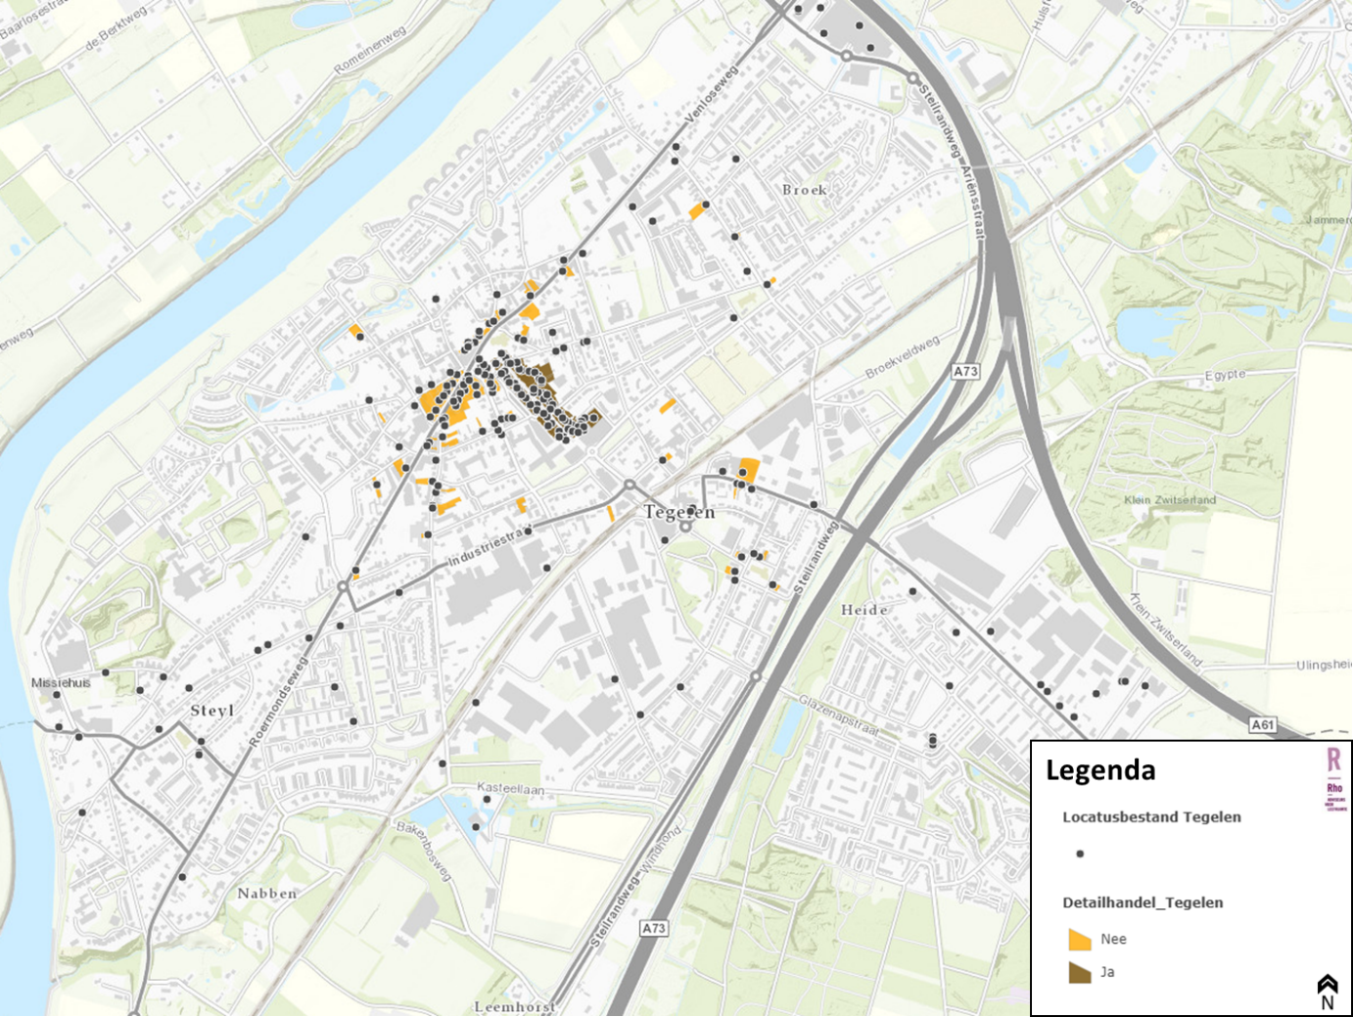

Stap 2.
Verschil van gebruik van detailhandelsbestemmingen binnen centrumgebied is duidelijk in Tegelen.
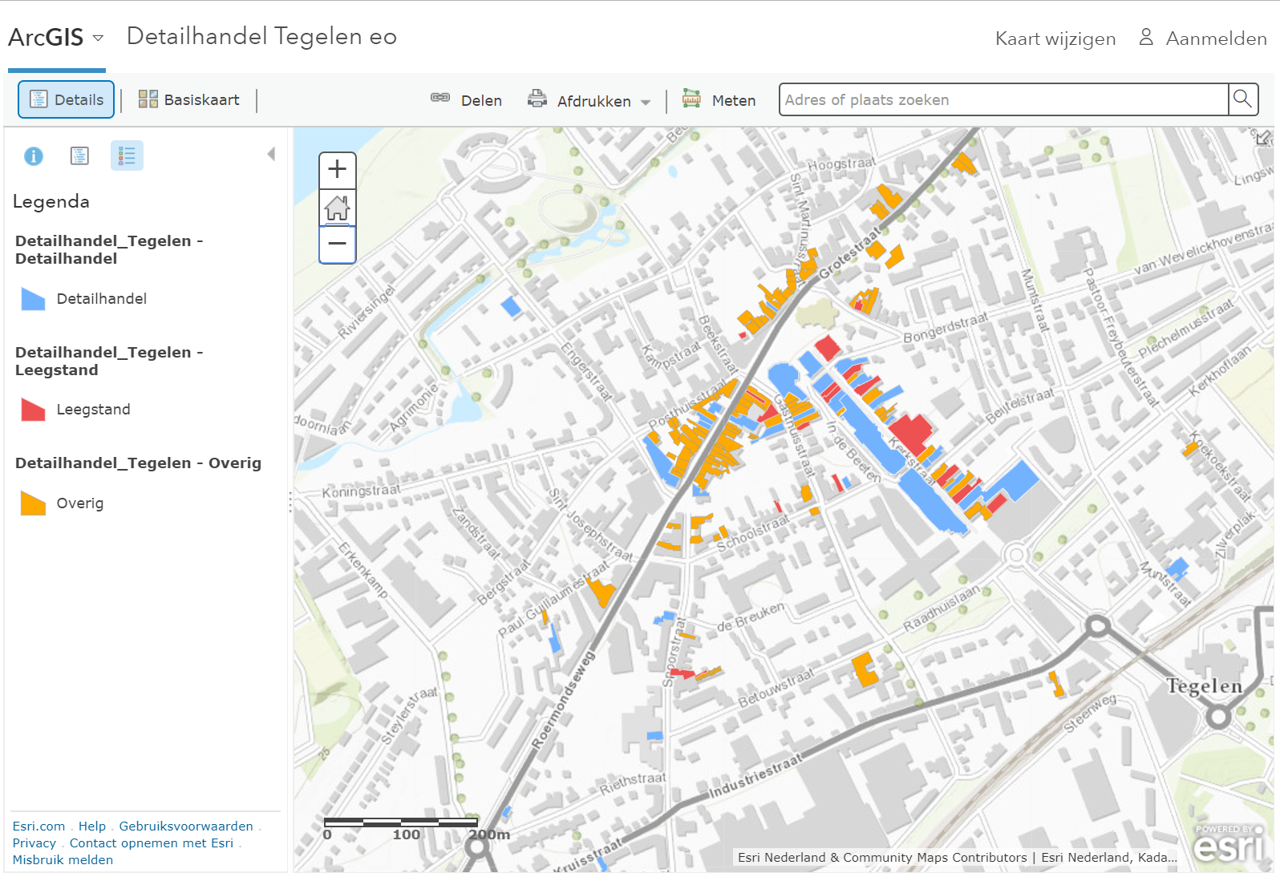

Stap 3.
Inventarisatie plancapaciteit geeft aanleiding tot aanpassing van de structuur i.c.m. de gewenste uitbreiding zuidelijke deel centrumgebied Tegelen.
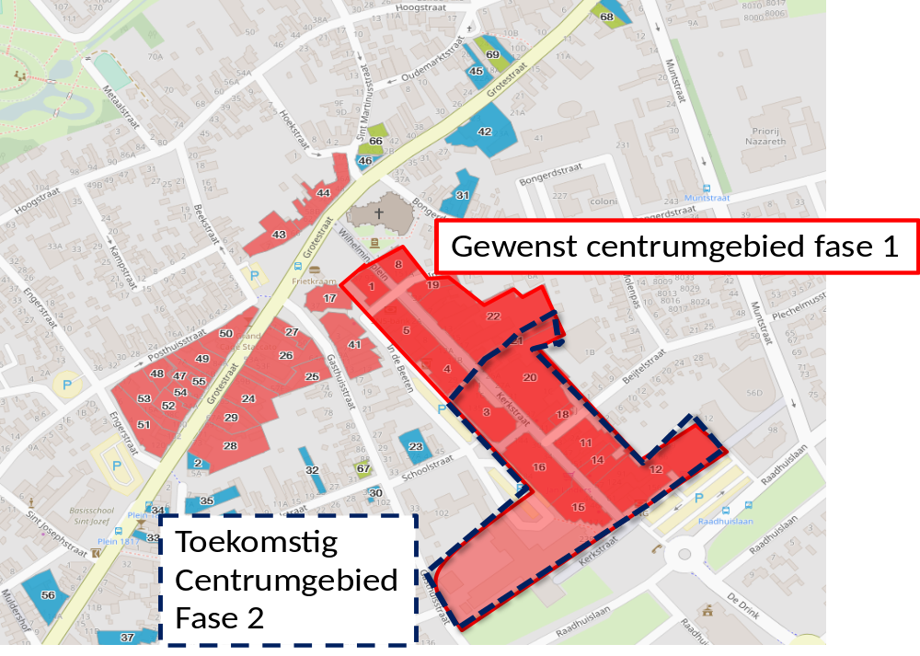

Deurne

Algemeen
Deurne is een dorp in de provincie Noord-Brabant. Van oudsher heeft deze kern een regionale verzorgingsfunctie. Mede door de trends en ontwikkelingen in de detailhandel (hogere reisbereidheid consument en toenemende internetverkopen) is de leegstand sterk toegenomen de laatste jaren.
Met een nieuwe Integrale Centrumvisie wordt toegewerkt naar een nieuwe centrumstructuur.
Beleidskeuzes in de Integrale Centrumvisie zijn mede gebaseerd op de inventarisatie van de plancapaciteit:
- Afbakening kernwinkelgebied.
- Inzicht detailhandelsfuncties buiten kernwinkelgebied.
- Gebied buiten kernwinkelgebied aanwijzen als transformatiegebied:
  - Afbouwen detailhandelsfunctie (saneren en/of uitsterfconstructie).
  - Functieverruiming (bijv. wonen op begane grond).

Stap 1.
Huidig kernwinkelgebied Deurne conform Locatus.
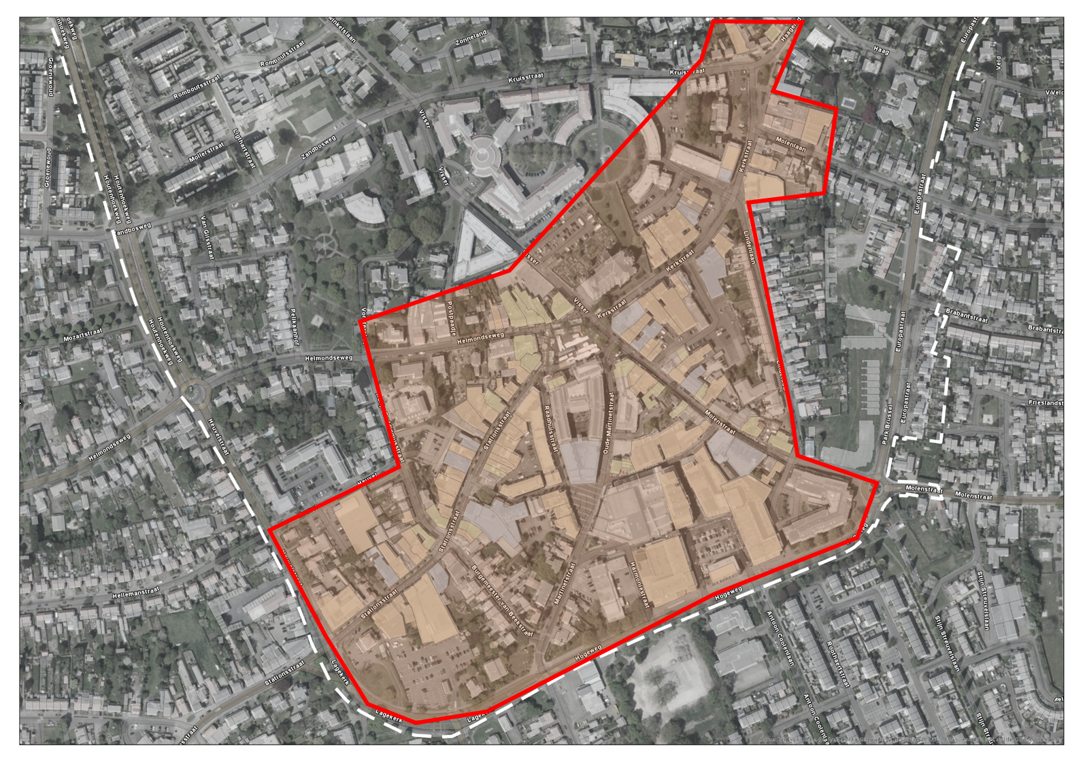

Stap 2.
Analyse leegstand in Deurne. Uit de analyse wordt duidelijk dat er in verschillende aanloopstraten sprake is van leegstand.
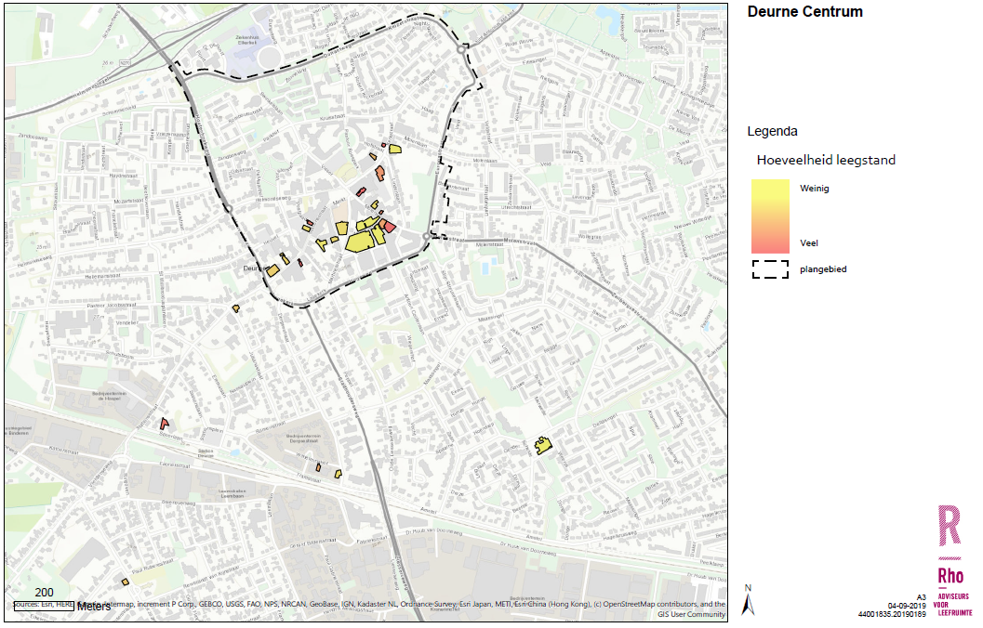

Stap 3.
Naast de leegstand is de plancapaciteit in Deurne geïnventariseerd. In Deurne zit relatief veel plancapaciteit voor detailhandel in de dorpslinten.
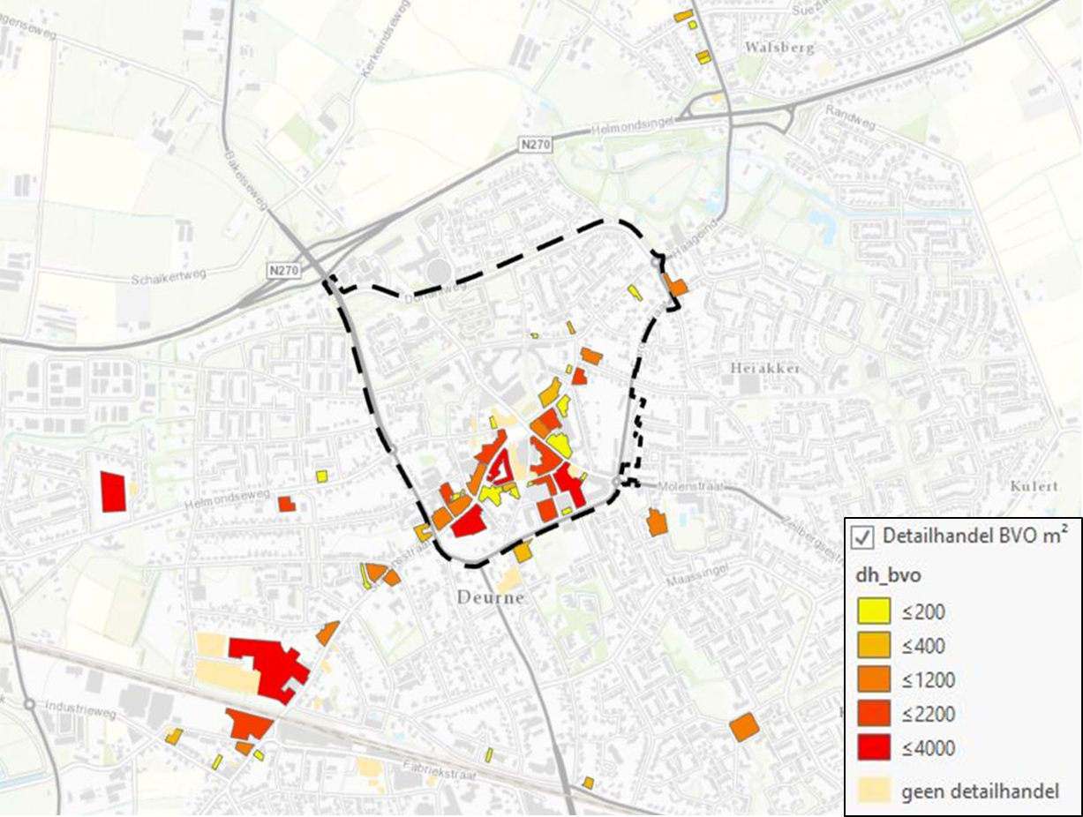

Stap 4.
Als de leegstand en de plancapaciteit worden geconfronteerd blijkt dat een deel van de leegstand in de aanloopstraten / dorpslinten zit.
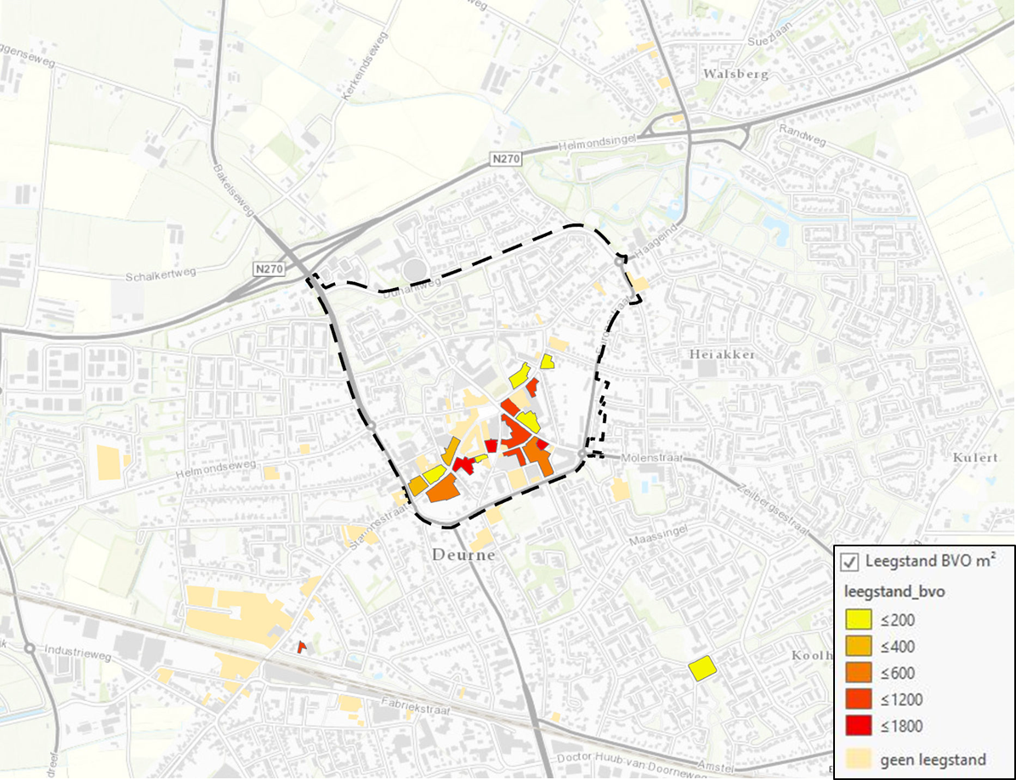

Stap 5.
De analyse geeft aanleiding om te kiezen voor een kleiner kernwinkelgebied en de winkelfunctie in de aanloopstraten (gefaseerd) af te bouwen.
PM visiekaart nader aan te leveren door Rho (als die openbaar is)

